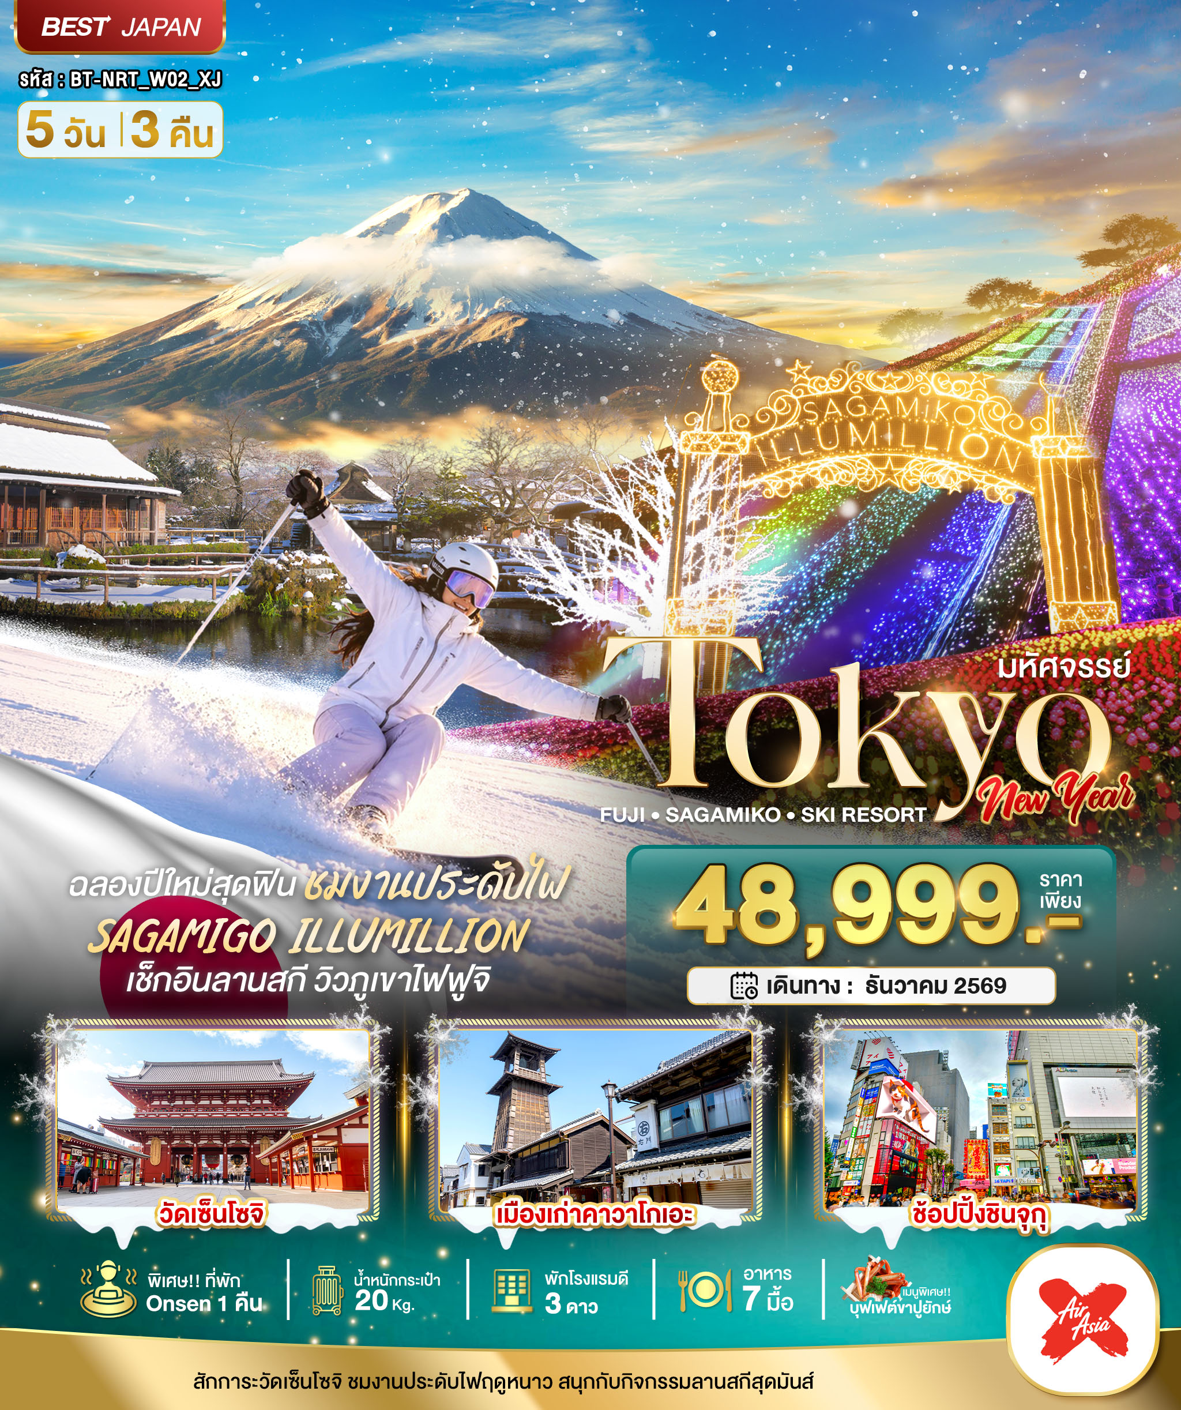

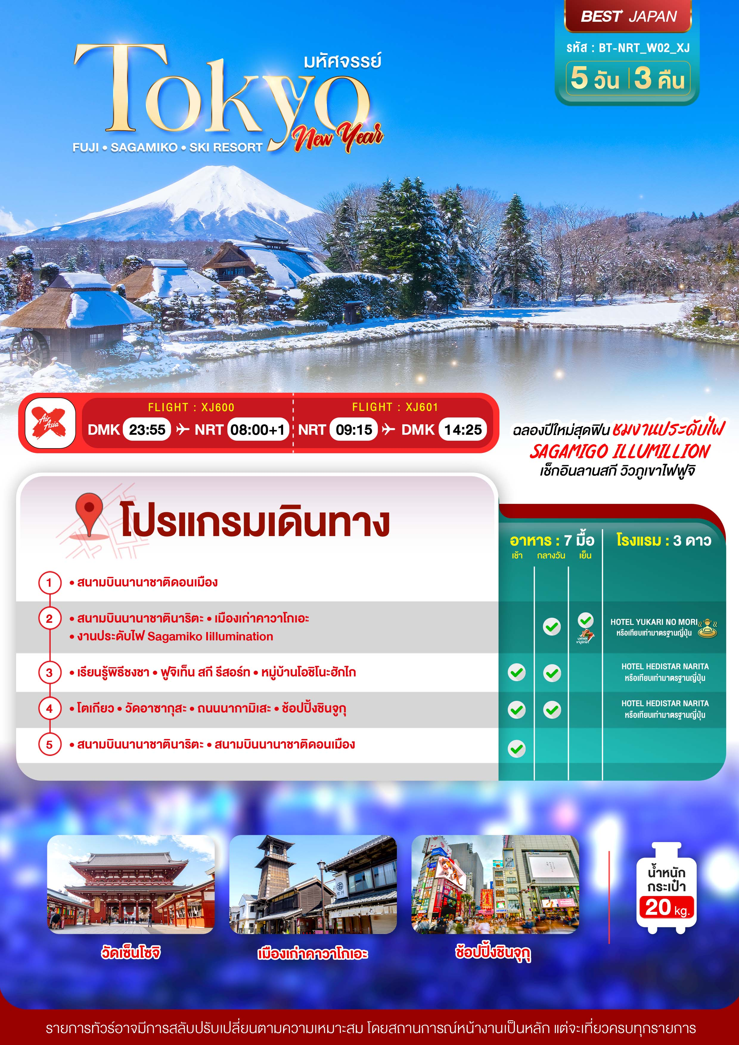

อัตราค่าบริการและเงื่อนไขรายการท่องเที่ยว
วันเดินทาง | จำนวน | ผู้ใหญ่ | เด็กอายุต่ำกว่า 6 ปีไม่มีเตียง | พักเดี่ยว
29 ธ.ค. 69 – 02 ม.ค. 70 | 30 + 1 | 48,999 | 46,999 | 8,900
30 ธ.ค. 69 – 03 ม.ค. 70 | 30 + 1 | 48,999 | 46,999 | 8,900
31 ธ.ค. 69 – 04 ม.ค. 70 | 30 + 1 | 48,999 | 46,999 | 8,900

**ราคา INFANT (อายุไม่ถึง 2 ปี บริบูรณ์ ณ วันเดินทางกลับ) ท่านละ 6,000 บาท
อัตรานี้รวมรายการทัวร์และตั๋วเครื่องบินแล้ว**
** รายการโปรแกรมเทศกาลปีใหม่ไม่รับ JOIN LAND **
อัตราค่าบริการนี้ไม่รวม ค่าทิปไกด์,พนักงานขับรถ รวมทั้งทริป 2,000 บาท/ท่าน
สำหรับลูกค้าเส้นทางญี่ปุ่น ทุกเส้นทาง ที่ซื้อทัวร์ในราคาโปรโมชั่นทางบริษัทขอสงวนสิทธิ์ในการ
งดให้บริการรับซื้อบริการเสริมทุกชนิด เช่น ที่นั่ง น้ำหนัก หรือ อาหาร เป็นต้น
ขอสงวนสิทธิ์ในการเลือกที่นั่งบนเครื่องบิน เนื่องจากการจัดที่นั่งบนเครื่องบิน เป็นสิทธิ์ของเจ้าหน้าที่เช็คอิน
ซึ่งทางบริษัทไม่สามารถเข้าไปแทรกแซงได้
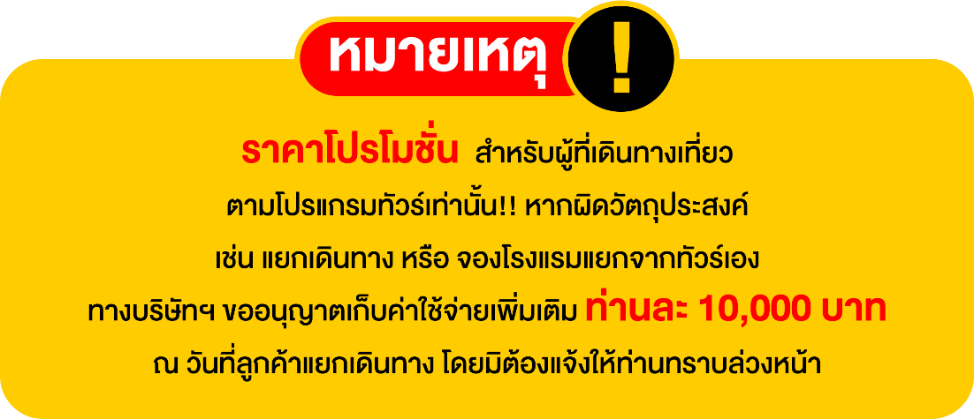

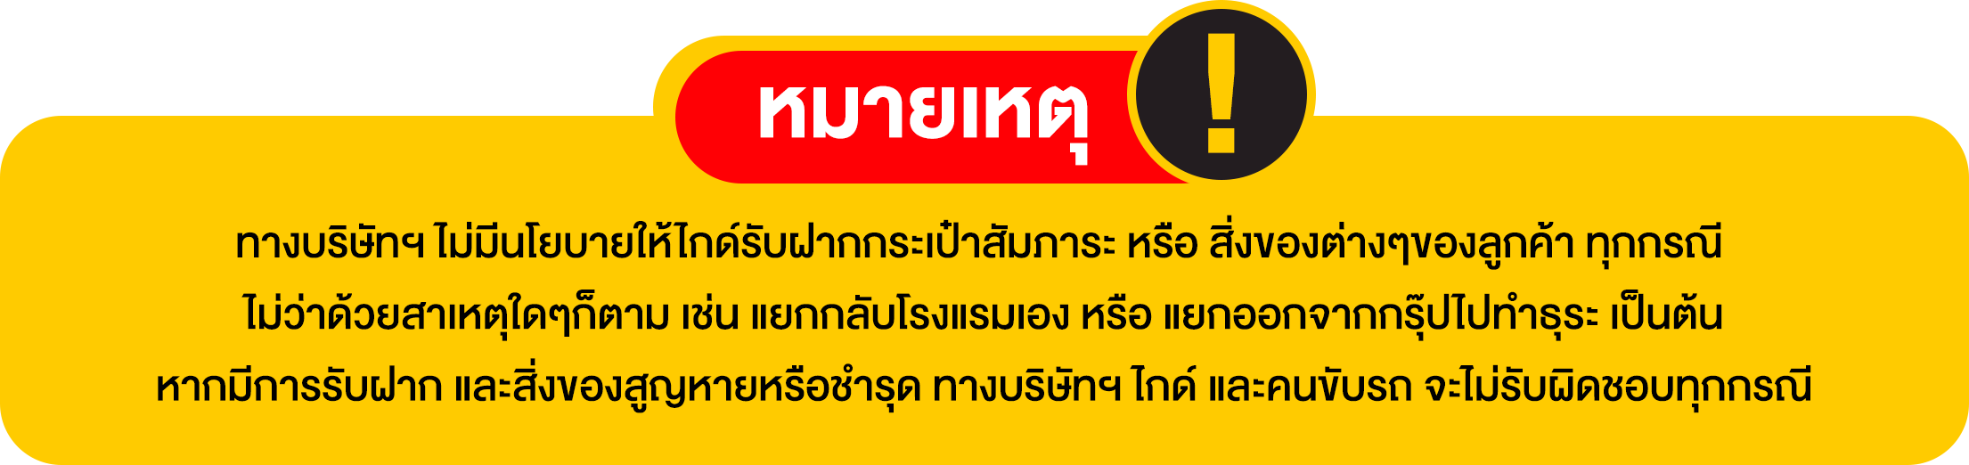

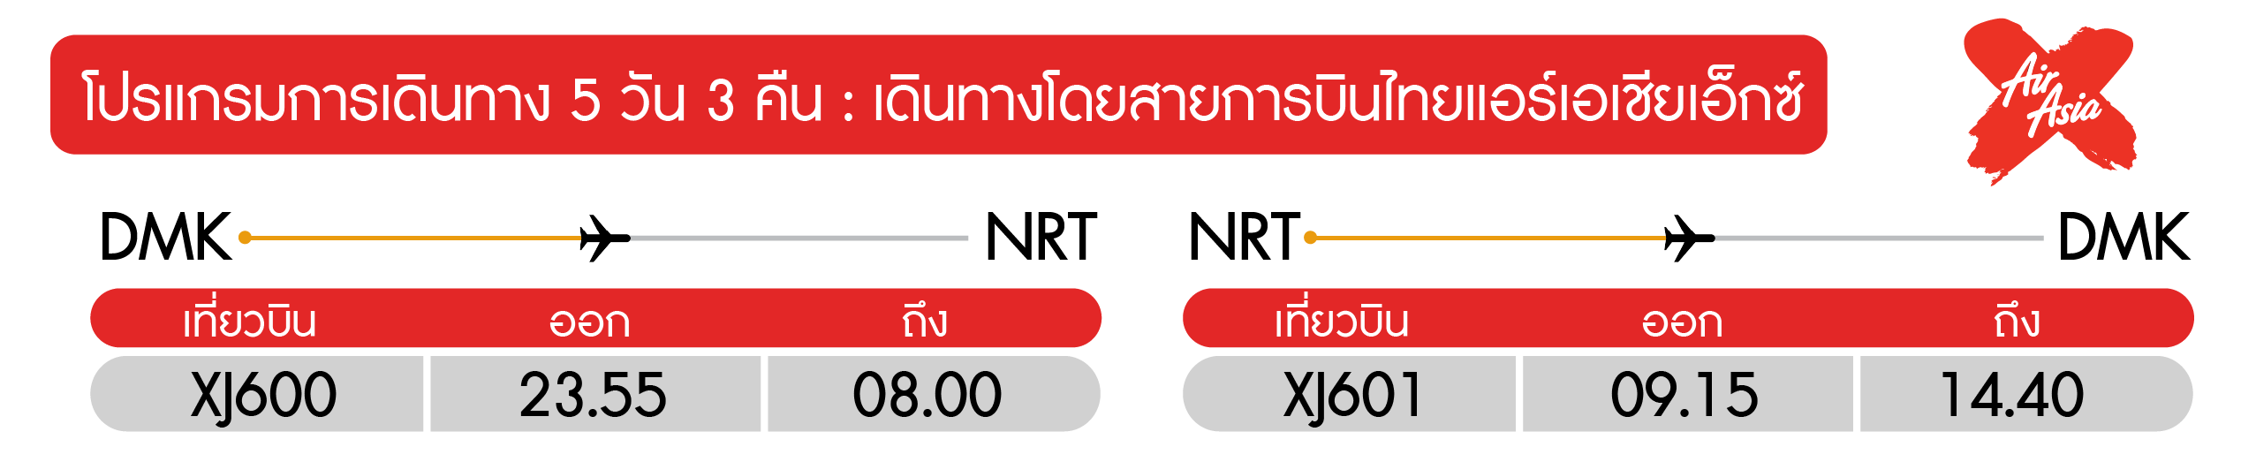
วันแรก กรุงเทพฯ สนามบินดอนเมือง

20.30 น. พร้อมกันที่ สนามบินดอนเมือง อาคาร 1 ชั้น 3 ประตู 1 อาคาร Service hall พบหัวหน้าทัวร์ และพาท่านไปเช็คอินที่เคาน์เตอร์ สายการบินไทยแอร์เอเชียเอ๊กซ์ Thai Air Asia X (XJ) โดยมีเจ้าหน้าที่อำนวยความสะดวกแก่ทุกท่าน
23.55 น. ออกเดินทางสู่ เมืองนาริตะ ประเทศญี่ปุ่น โดยเที่ยวบิน XJ600 (มีบริการอาหารและเครื่องดื่มบนเครื่อง)
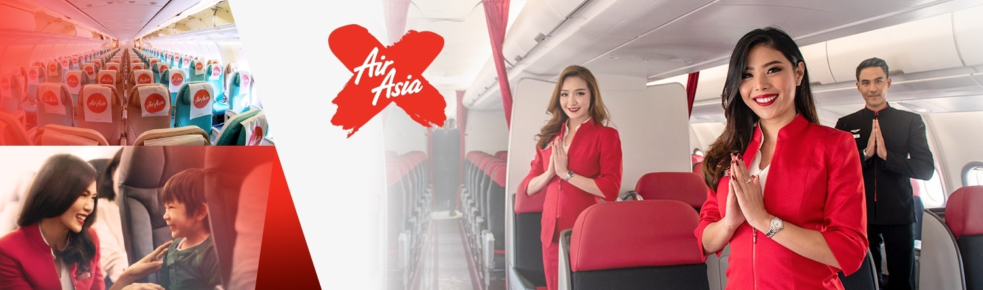
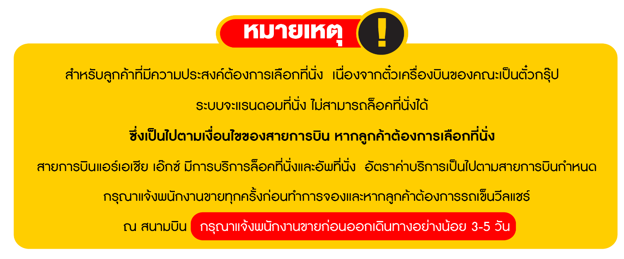

วันที่สอง ท่าอากาศยานนานาชาตินาริตะ • ย่านเมืองเก่าคาวาโกเอะ •
เทศกาลงานประดับไฟ ซากามิโกะ (-/กลางวัน/เย็น)

08.00 น. เดินทางถึง ท่าอากาศยานนานาชาตินาริตะ ประเทศญี่ปุ่น พบการต้อนรับอย่างอบอุ่นจากเจ้าหน้าที่ (เวลาท้องถิ่นที่ญี่ปุ่นเร็วกว่าประเทศไทย 2 ชั่วโมง) นาริตะ เป็นเมืองในจังหวัดชิบะ ประเทศญี่ปุ่น เป็นที่ตั้งของท่าอากาศยานนานาชาตินาริตะ ซึ่งเป็นท่าอากาศยานนานาชาติที่ให้บริการสำหรับพื้นที่ของกรุงโตเกียวและเมืองโดยรอบ หลังจากผ่านขั้นตอนของกรมศุลกากรเรียบร้อยแล้ว
กลางวัน บริการอาหารกลางวัน ณ ภัตตาคาร (1)
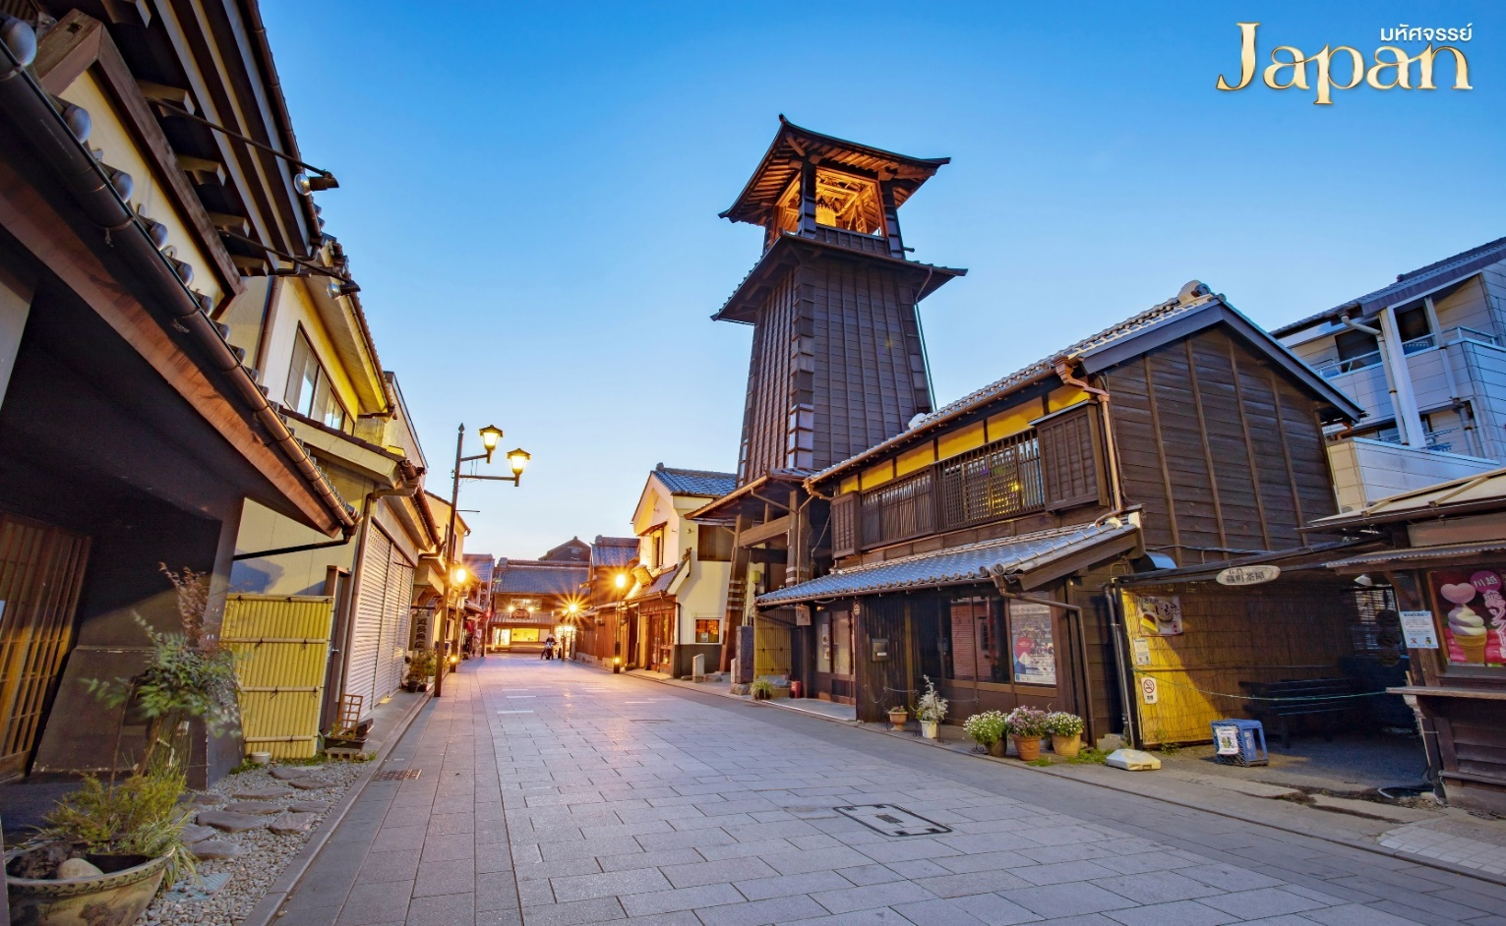
เดินทางสู่ เมืองเก่าคาวาโกเอะ เป็นที่รู้จักในอีกชื่อหนึ่งว่าโคะเอโดะ คาวาโกเอะ หรือ “เอโดะน้อย” สาเหตุหนึ่งที่ขนานนามเช่นนี้ก็เพราะที่นี่อนุรักษ์วัฒนธรรมและสิ่งก่อสร้างในสมัยเอโดะไว้เป็นอย่างดี เยี่ยมเยียนย่านโกดังเก่าที่ไม่เหมือนใครและสัมผัสบรรยากาศเอโดะดั้งเดิมอีกครั้ง คาวาโกเอะมีโกดังดินเหนียวเก่าและบ้านพ่อค้าซึ่งเรียกว่าคุระซุคุริ บนถนนเก่าสายหลักยังคงมีลูกกวาดและขนมหวานสไตล์ญี่ปุ่นสมัยเมจิจำหน่าย คาวาโกเอะปรากฏอยู่ในละครโทรทัศน์ในประเทศสุดฮิตหลายเรื่อง ทำให้ที่โด่งดังในหมู่นักท่องเที่ยวชาวญี่ปุ่น บนถนนคุระซุคุริของคาวาโกเอะมีโกดังตั้งเรียงรายเป็นระยะทางหลายร้อยเมตร ตึกเก่า ๆ เหล่านี้ทำให้เกิดความรู้สึกที่แตกต่างออกไปราวกับได้ย้อนเวลากลับไปในอดีต เพราะโครงสร้างไม้เหล่านี้แตกต่างจากสถาปัตยกรรมญี่ปุ่นสมัยใหม่อย่างมาก ในช่วงยุคเอโดะ คุระหรือโกดังจะถูกสร้างขึ้นด้วยไม้แล้วฉาบผนังด้วยดินเหนียว

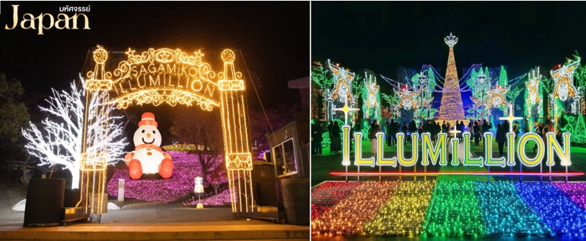
จากนั้น นำท่านชม งานประดับไฟฤดูหนาว SAGAMIKO ILLUMINATION หนึ่งในเทศกาลประดับไฟฤดูหนาวที่ยิ่งใหญ่ที่สุดของญี่ปุ่น จัดขึ้นบริเวณรีสอร์ตและสวนสนุกริมทะเลสาบซากามิในจังหวัดคานางาวะ โดยใช้ไฟ LED หลายล้านดวงสร้างเป็นอุโมงค์ไฟ ทุ่งดอกไม้เรืองแสง ปราสาทแห่งแสงสี และจุดถ่ายภาพสุดอลังการท่ามกลางบรรยากาศธรรมชาติของภูเขาและทะเลสาบ นักท่องเที่ยวยังสามารถชมวิวไฟประดับจากเครื่องเล่นต่าง ๆ เช่น ชิงช้าสวรรค์และลิฟต์ชมวิว ทำให้ได้สัมผัสความงดงามของแสงไฟในมุมมองที่แตกต่างกัน ถือเป็นหนึ่งในสถานที่ยอดนิยมสำหรับการชมไฟประดับช่วงฤดูใบไม้ร่วงถึงฤดูหนาว ใกล้กรุงโตเกียว เหมาะสำหรับทั้งคู่รัก ครอบครัว และผู้ที่ชื่นชอบการถ่ายภาพเป็นอย่างยิ่ง। หลังจากนั้นนำท่านเดินทางสู่ที่พัก

ค่ำ รับประทานอาหาร ณ ภัตตาคารของโรงแรม พิเศษ!! บุฟเฟ่ต์+ขาปู (2)
ที่พัก HOTEL YUKARI NO MORI ระดับ 3 ดาว หรือเทียบเท่ามาตรฐานของประเทศญี่ปุ่น
หลังจากรับประทานอาหารค่ำเรียบร้อยแล้ว อิสระให้ท่านพักผ่อนด้วยการแช่ออนเซ็น เพื่อผ่อนคลายกล้ามเนื้อ ความเหนื่อยล้า จากการเดินทางมาตลอดทั้งวัน
(โรงแรมที่ระบุในรายการทัวร์เป็นเพียงโรงแรมที่นำเสนอเบื้องต้นเท่านั้น ซึ่งอาจมีการเปลี่ยนแปลงแต่โรงแรมที่เข้าพักจะเป็นโรงแรมระดับเทียบเท่ากัน)

วันที่สาม เรียนรู้พิธีชงชา • ฟูจิเท็น สกี รีสอร์ท • หมู่บ้านโอชิโนะฮักไค • นาริตะ (เช้า/กลางวัน/-)

เช้า บริการอาหารเช้า ณ ห้องอาหารของโรงแรม (3)
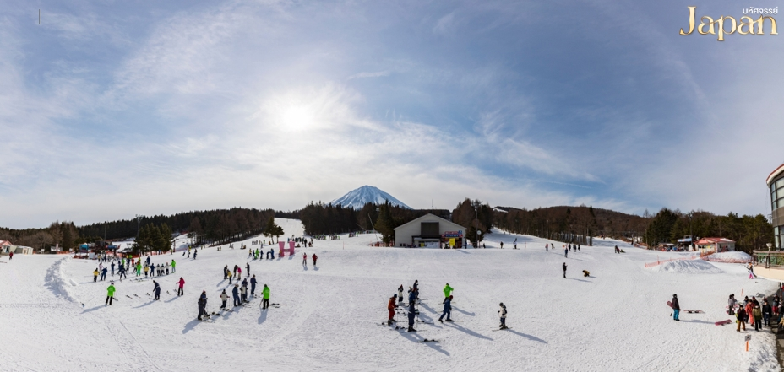
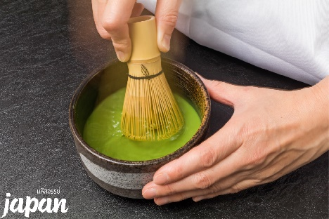
นำท่านสู่ กิจกรรมชงชา เป็นศูนย์การเรียนรู้วิธีการชงชาญี่ปุ่นแบบดั้งเดิม ซึ่งการดื่มชาเป็นธรรมเนียมดั้งเดิมของญี่ปุ่น และมีวิธีการชงที่แตกต่างกันออกไป โดยจะมีเซนเซมาสอนให้ความรู้วิธีการชง เริ่มต้นตั้งแต่การวอมอุปกรณ์ การชง จนไปถึงวิธีการดื่มที่ถูกต้อง และสถานที่แห่งนี้ภายในชั้นล่างยังเป็นร้านค้าปลอดภาษี เช่น วิตามินบำรุงสุขภาพ สรรพคุณหลากหลายชนิด และสินค้าชื่อดังของญี่ปุ่น โฟมล้างหน้าถ่านหินภูเขาไฟ และ KAREN Special Set และอื่นๆอีกมากมาย ผลิตภัณฑ์เครื่องสำอาง คลีนเซอร์ ครีมบำรุงผิวหน้า โลชั่นน้ำนม และ ครีมกันแดด และมีสินค้าอื่นๆเช่น ลูกบอลซักผ้า นวัตกรรมของญี่ปุ่น แผ่นแปะแก้ปวด หรือแผ่นดูดกลิ่น สามารถเลือกซื้อเป็นของฝากได้ตามอัธยาศัย

จากนั้น ฟูจิเท็น สกี รีสอร์ท สกีรีสอร์ตยอดนิยมที่ตั้งอยู่บริเวณเชิงเหนือของภูเขาไฟฟูจิในจังหวัดยามานาชิ ห่างจากกรุงโตเกียวเพียงประมาณ 90 นาทีโดยรถยนต์ จึงเหมาะสำหรับการเที่ยวแบบ One Day Trip หรือพักค้างคืนใกล้คาวากุจิโกะ จุดเด่นที่สุดคือวิวภูเขาไฟฟูจิแบบเต็มตาที่สามารถมองเห็นได้จากลานสกีในวันที่อากาศแจ่มใส รีสอร์ตมีทั้งหมด 7 คอร์ส รองรับทั้งผู้เริ่มต้น นักสกีระดับกลาง และผู้มีประสบการณ์ รวมถึงมี Snow Park สำหรับสโนว์บอร์ด ลานเล่นเลื่อนหิมะ และโซนเล่นหิมะสำหรับเด็ก ทำให้เป็นจุดหมายยอดนิยม

ของครอบครัวและผู้ที่ต้องการสัมผัสหิมะครั้งแรก นอกจากนี้ยังมีบริการเช่าอุปกรณ์และชุดสกีครบครัน สามารถมาเที่ยวได้แม้ไม่มีอุปกรณ์ส่วนตัว โดยฤดูกาลเปิดให้บริการทั่วไปอยู่ในช่วงกลางเดือนธันวาคมถึงต้นเดือนเมษายนของทุกปี และถือเป็นหนึ่งในสกีรีสอร์ตที่ชมวิวฟูจิสวยที่สุดแห่งหนึ่งในญี่ปุ่น.
กลางวัน อิสระอาหารกลางวันตามอัธยาศัย (CASH BACK 1,500 เยน / ท่าน) (4)
จากนั้น นำท่านชม หมู่บ้านโอชิโนะ ฮักไค หมู่บ้านโบราณอันงดงามที่ตั้งอยู่บริเวณเชิงภูเขาไฟฟูจิ จังหวัดยามานาชิ มีชื่อเสียงจากบ่อน้ำธรรมชาติใสสะอาด 8 แห่ง ซึ่งเกิดจากน้ำหิมะละลายจากภูเขาไฟฟูจิที่ซึมผ่านชั้นหินลาวาเป็นเวลาหลายสิบปีก่อนผุดขึ้นสู่ผิวดิน ทำให้น้ำมีความใสราวกับกระจกจนสามารถมองเห็นปลาแหวกว่ายอยู่ด้านล่างได้อย่างชัดเจน บริเวณหมู่บ้านยังคงรักษาบรรยากาศชนบทญี่ปุ่นดั้งเดิมด้วยบ้านหลังคาฟาง กังหันน้ำ และทิวทัศน์ของภูเขาไฟฟูจิที่งดงาม จนได้รับการขึ้นทะเบียนเป็นส่วนหนึ่งของมรดกโลกทางวัฒนธรรมของฟูจิซังในปี 2013 และถือเป็นหนึ่งในจุดชมภูเขาไฟฟูจิที่สวยงามและได้รับความนิยมมากที่สุดแห่งหนึ่งของญี่ปุ่น
หลังจากนั้นนำท่านเดินทางสู่ที่พัก

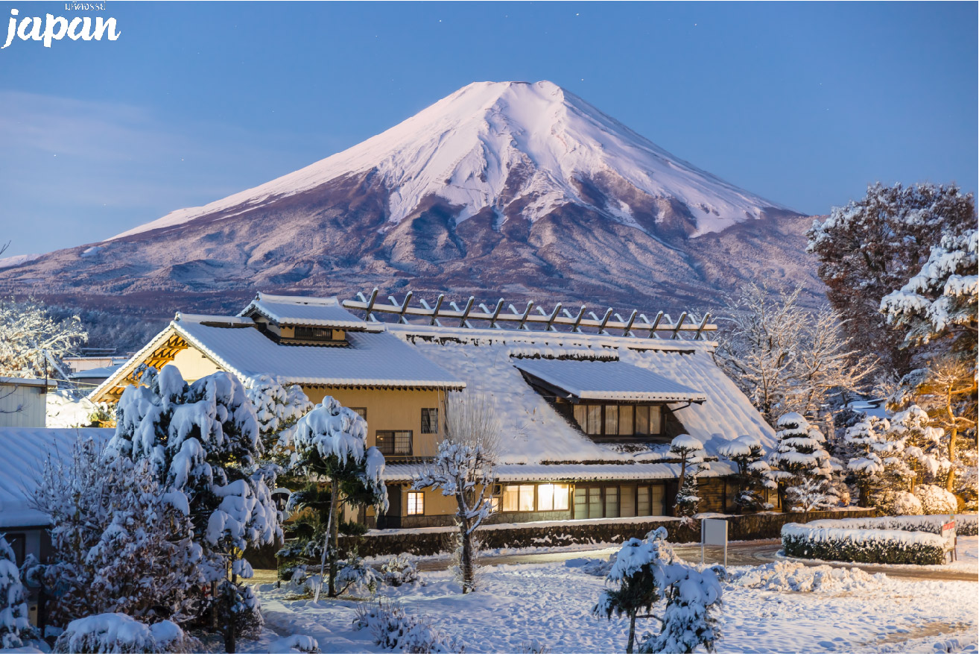

ค่ำ อิสระรับประทานอาหาร อัธยาศัย
ที่พัก HOTEL HEDISTAR NARITA ระดับ 3 ดาว หรือเทียบเท่ามาตรฐานของประเทศญี่ปุ่น

วันที่สี่ โตเกียว • วัดอาซากุสะ • ถนนนากามิเสะ • ช้อปปิ้งชินจูกุ (เช้า/กลางวัน/-)

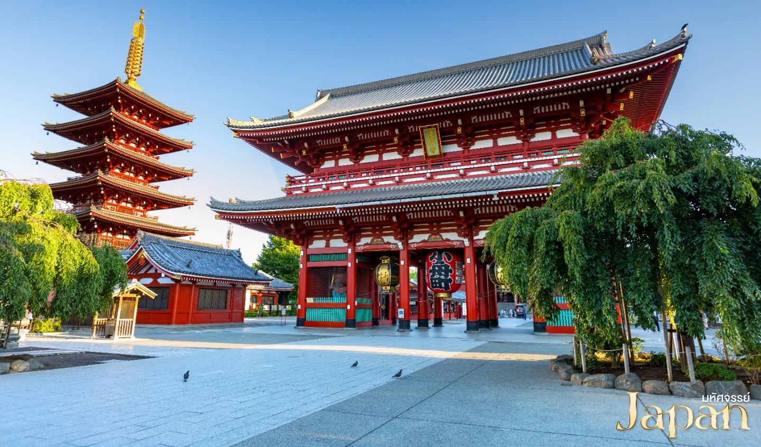
เช้า บริการอาหารเช้า ณ ห้องอาหารของโรงแรม (5)
จากนั้น วัดอาซากุสะ ที่มีประตูและโคมแดงยักษ์เป็นเอกลักษณ์อย่างโดดเด่นบริเวณด้านหน้าทางเข้าวัด ถูกสร้างขึ้นเสร็จเมื่อประมาณปี ค.ศ. 645 ตามตำนานเล่าว่าเมื่อประมาณปี 628 สองพี่น้องได้ออกเรือไปตกปลา และตกรูปปั้นเจ้าแม่กวนอิมได้ที่แม่น้ำสุมิดะ และแม้ว่าพวกเขาจะพยายามทิ้งรูปปั้นกลับลงสู่แม่น้ำเท่าไหร่ก็ตาม รูปปั้นเจ้าแม่กวนอิมก็จะกลับมาหาพวกเขาอยู่เสมอ จึงได้มีการสร้างวัดนี้ขึ้นเพื่อเป็นที่ประดิษฐานของรูปปั้นเจ้าแม่กวนอิม และกลายมาเป็นวัดที่นิยมอันดับหนึ่งของเมืองโตเกียวในปัจจุบัน

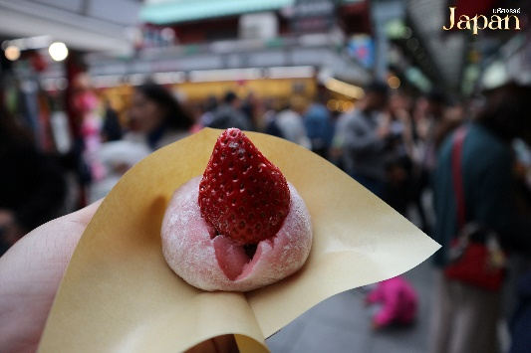
นำท่านชม ถนนนากามิเสะ ตัวถนนจะมีความยาวตลอดสายประมาณ 200 เมตร ประกอบไปด้วยร้านค้ามากมาย 2 ฝั่งทางเดิน มีสินค้า ขนม อาหารและของที่ระลึกหลากหลายจำหน่ายตลอดทางเดิน ไม่ว่าจะเป็นชุดยูกาตะ, ร่มพับ, ขนมขบเคี้ยวหลากหลายชนิด เช่น ขนมมันจุหรือขนมที่มีแป้งคล้ายกับโมจิ แล้วมีไส้ข้างใน ให้เลือกกันหลากหลายแบบ โดยร้านค้าต่างๆมักจะให้ชิมก่อนที่จะซื้อได้

กลางวัน บริการอาหารกลางวัน ณ ภัตตาคาร (6)
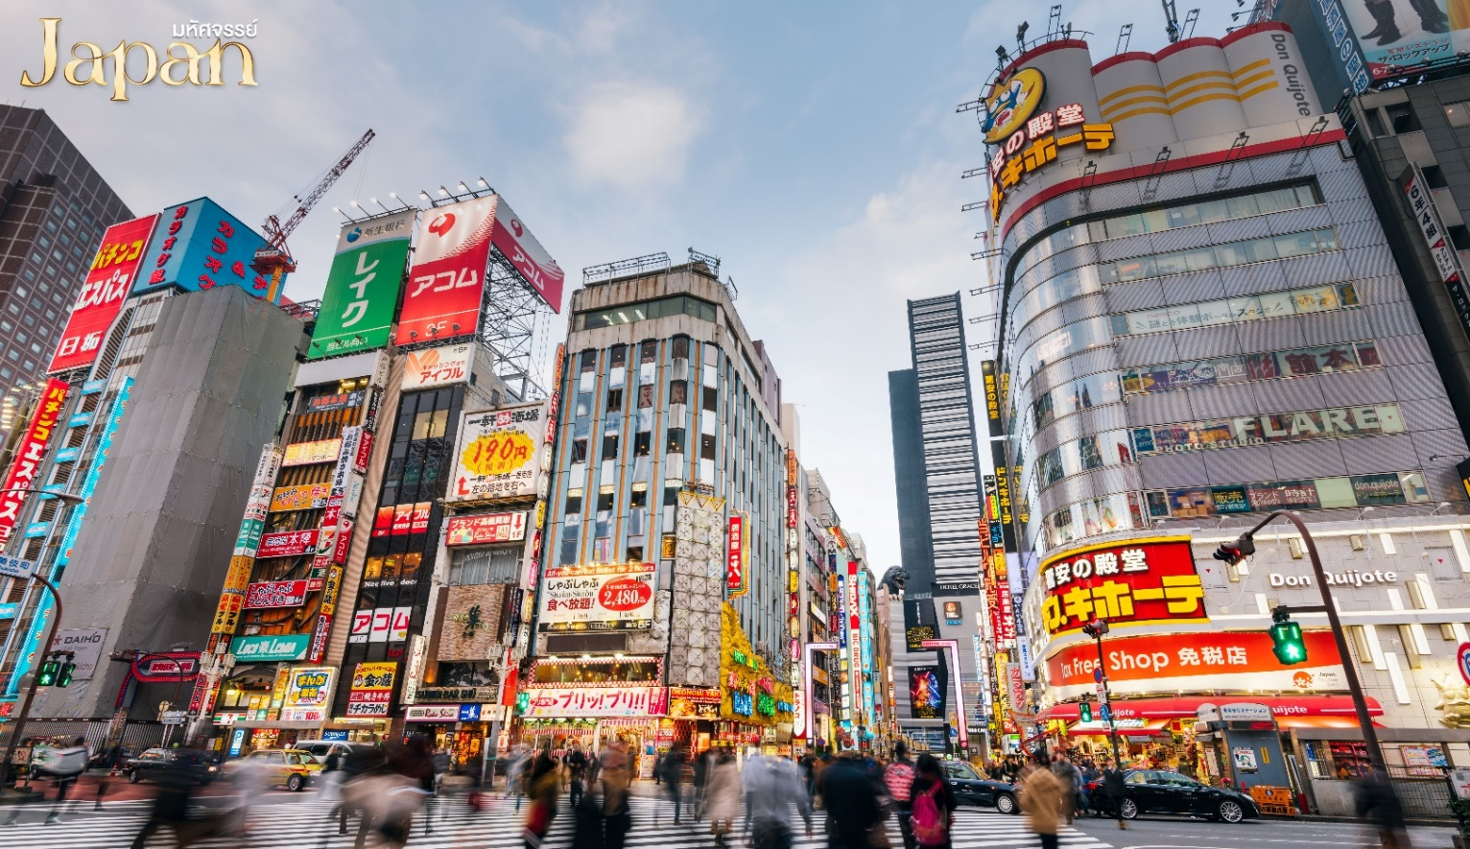
จากนั้น นำท่านอิสระ ช้อปปิ้งย่านชินจูกุ ซึ่งเต็มไปด้วยห้างสินค้าแฟชั่นและห้างสรรพสินค้าขนาดใหญ่อย่าง Isetan, Takashimaya และ Marui เรียงรายกันอยู่มากมาย บริเวณทางออกฝั่งตะวันออกของสถานีชินจุกุยังมีห้างร้านให้นักท่องเที่ยวหลากหลายกลุ่มวัยได้ช้อปปิ้งกันอย่างจุใจ ไม่ว่าจะเป็นดิสเคาท์สโตร์อย่าง Don Quijote ร้านขายเครื่องใช้ไฟฟ้าอย่าง Yamada Denki, Shinjuku Subnade, หรือ ห้าง Big camera และอื่นๆอีกมากมายที่มีร้านสินค้าหลากหลายแบรนด์ให้เลือกช้อปปิ้งกันอย่างเต็มอิ่ม

อิสระอาหารกลางวัน และค่ำตามอัธยาศัย
ที่พัก HOTEL HEDISTAR NARITA ระดับ 3 ดาว หรือเทียบเท่า มาตรฐานของประเทศญี่ปุ่น
(โรงแรมที่ระบุในรายการทัวร์เป็นเพียงโรงแรมที่นำเสนอเบื้องต้นเท่านั้น ซึ่งอาจมีการเปลี่ยนแปลงแต่โรงแรมที่เข้าพักจะเป็นโรงแรมระดับเทียบเท่ากัน)

วันที่ห้า สนามบินนาริตะ • สนามบินดอนเมือง กรุงเทพฯ (เช้า-/-)

เช้า บริการอาหารเช้า ณ ห้องอาหารของโรงแรม (7)
09.15 น. ออกเดินทางกลับกรุงเทพฯ โดยสายการบินไทยแอร์เอเชียเอ๊กซ์ เที่ยวบินที่ XJ601
(มีบริการอาหารและน้ำดื่มบนเครื่อง)
14.25 น. เดินทางถึงสนามบินดอนเมือง กรุงเทพฯ โดยสวัสดิภาพพร้อมความประทับใจมิรู้ลืม
*************************************************
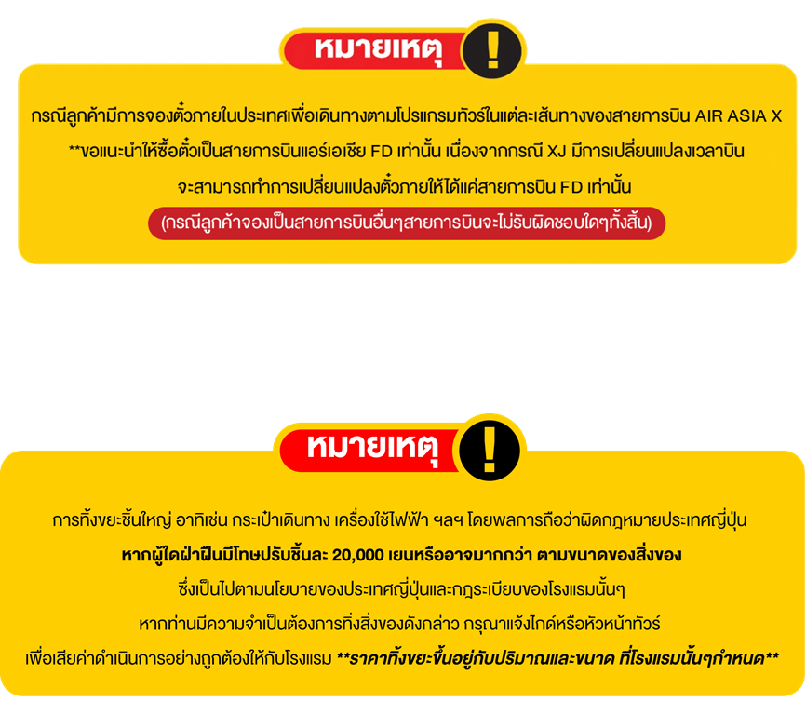
หมายเหตุ : การให้บริการของรถบัสนำเที่ยวในประเทศญี่ปุ่น ตามกฎหมายของประเทศญี่ปุ่นนั้นสามารถให้บริการได้วันละไม่เกิน 10 ชั่วโมง ไม่สามารถเพิ่มเวลาได้ จึงขอสงวนสิทธิ์ในการปรับเปลี่ยนตารางการท่องเที่ยวในรายการเดินทาง โดยมัคคุเทศก์และคนขับจะเป็นผู้บริหารเวลาตามความเหมาะสม

